Huisje-huisje
Al jaren op zoek naar een ander huurhuis?
Er is nu www.huisjehuisje.nl. Daar kunt u de app huisjehuisje downloaden. Hier kunnen huizen eenvoudig te ruil worden aangeboden. En er kan makkelijk door het bestand worden geswiped naar de aangeboden ruilhuizen.
Dus www.huisjehuisje.nl, en wellicht ruilt u binnenkort van huis.
Nieuwbouw Tweemaster
Onze samenwerkingscorporatie Vecht & Omstreken Breukelen, heeft 12 september jl. de sleutel overhandigd van 10 nieuwe huizen aan 10 nieuwe huurders !
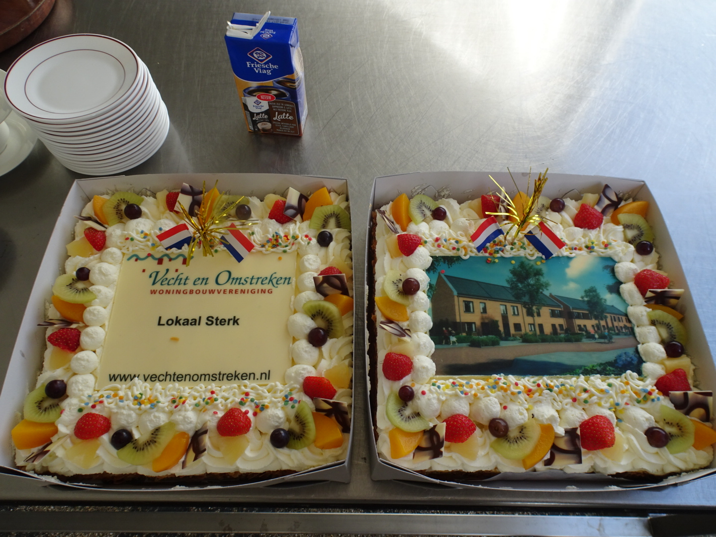
Gezocht: leden voor de
Raad van Toezicht
De Raad van Toezicht van Wuta zoekt nieuwe raadsleden. Heeft u belangstelling? Neem dan contact op met Geert Franssen:
g.franssen@corporatefinance.nl

Goten schoonmaak
Eind van november/begin december komt Fa. Klarenbeekde goten schoonmaken.
Steen eruit, plant erin
Wij vragen onze huurders maximaal 50% van de tuin te betegelen.
Het klimaat verandert. Het weer wordt minder stabiel. Soms regent het hard en dan is het weer voor langere tijd droog. Heftige regenbuien leiden soms tot wateroverlast doordat het riool overstroomt. Door de tuin minder te verharden kan de waterlast worden voorkomen. Een groene, zachte bodem neemt regenwater op.
Planten houden de tuin koel en aangenaam op hete dagen. De tuin wordt regenbestendig, comfortabeler én er komen meer vogels, vlinders en bijen.
Ook woningcorporaties dragen hun steentje bij om de waterlast te verminderen.
En daar kunt u bij helpen, door uw tuin zo groen mogelijk in te richten.
Doorgeven wijzigingen of
opgeven huurdersorganisatie:
wutawbc@xs4all.nl of bel: 0294-253 354

Jaargang 36 Nummer 2 November 2017 Oplage 200
Redactie jacqueline de jong
Wuta-nieuws wordt huis-aan-huis verspreid en kunt u vinden op www.wuta-nigtevecht.nl

Handig om te bewaren
Woningstichting Wuta  Hoekerstraat 7  393 NR Nigtevecht  Tel 0294-253 354  wutawbc@xs4all.nl  www.wuta-nigtevecht.nl  Dagelijks Bestuur  Voorzitter: Ben Luyckx  Penningmeester: Rob Bosch  Secretaris: Jacqueline de Jong  Spoedeisende klachten  06-1351 0565  Administratie  ma, din en woe  inloopuur 9-10 uur  Technische dienst  vrijdag 9–10 uur (telefonisch en inloop)  tdwutawbc@xs4all.nl  Spreekuur bestuur  Maandagavond (op afspraak)  Huuradministratie  0294-253 354  Glasschade  0294-253 354  CV-storing  Van der Wilt  0297-284 295  Ontstoppingen  RRS  0800-099 1313 | ALGEMEEN  NOODNUMMER  112  ENECO ENERGIE  Klantenservice  0900-0201 (€ 0,10 pm)  Storing (Liander)  0800-9009  NUON  Klantenservice  0900-0808 (€ 0,10 pm)  Storing (Liander)  0800-9009  VITENS (water)  Klantenservice  0900-0650  Storing  0800-0359  UPC  0900-1580 (€ 0,10 pm)  Gemeente Stichtse Vecht  0346-254 000  POLITIE  0900-8844
De medewerkers van Wuta wensen u fijne feestdagen!

